310 195 30

“Auto por el cual se determina la dirección fiscal de un contribuyente”

El(La) suscrito(a) funcionario(a) competente en el área de Liquidación Oficial de la Dirección de Rentas de la Secretaría de Hacienda de Casanare, en uso de sus facultades legales y las conferidas en la Resolución 002 de 2015, emanada por la Secretaria de Hacienda Departamental, y artículo 387 del Estatuto de Rentas del Departamento de Casanare, determina que el contribuyente CLAUDIA LIZETH SANCHEZ DIAZ, Identificado con CC 1030662888, propietario del vehículo de placa KCL066, se le determina como dirección la siguiente:

- CL 58 A SUR No. 99 B - 81 del municipio de BOGOTÁ, D.C., departamento de BOGOTÁ, D. C., dirección que fue obtenida mediante: PETICIÓN MEDIANTE OFICIO 400-096 DE FECHA 20-Sep-16 CON RADICADO EN LA DIAN No. 002855 EL DIA 20-Septiembre-16, BRINDARON RESPUESTA VIA EMAIL EL DIA 30 -SEPTIEMBRE-2016 CON EL ASUNTO: Solución del Requerimiento No. R286710.

Por lo anterior los actos proferidos por este(a) funcionario(a) competente quedaran asimilados a la información ya actualizada.

El presente acto se suscribe el Quince (15) de Diciembre de 2025.

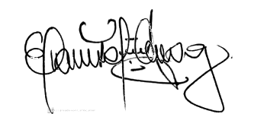
Firmado electrónicamente el 2025-12-15 14:29:15
MARIA ANGELICA PERALTA
Asesor Grado 01
Competencia Funcional de Liquidación Oficial
Resolución 002 de enero 07 de 2015
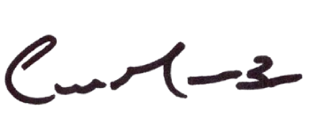
Firmado electrónicamente el 2025-12-15 14:18:29
Proyectó: JAIR RIAÑO

